**NAMA : NUR HASLINDA**

**NIM : 21091397035**

**Output 4.1**

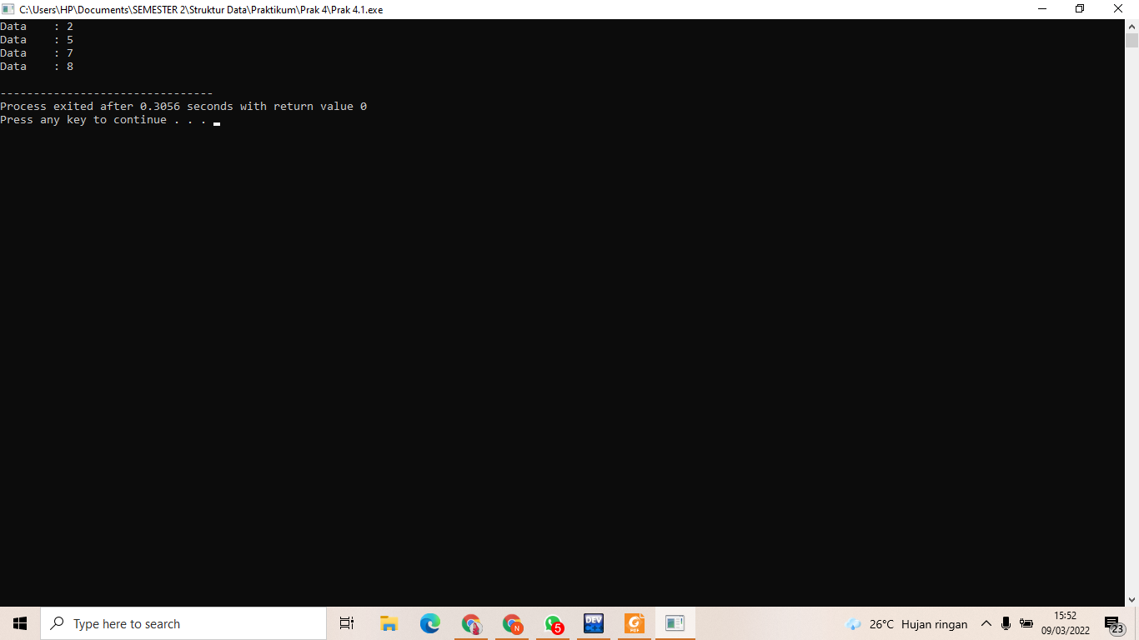

**Output 4.2**

